**ПРАКТИЧЕСКАЯ РАБОТА 1. СОЗДАНИЕ ПЕРВОЙ ПРОГРАММЫ В DART**

*Результат обучения*: Студенты освоят навыки разработки первой программы на Dart, используя базовые элементы синтаксиса

**Цель работы:** Освоить основы программирования на Dart, создавая простую программу, которая моделирует процесс покупки в магазине. Программа будет демонстрировать использование переменных, операций с числами, списками, и вывод данных на экран.

**Задачи:**

1. Научиться создавать переменные для хранения данных.
2. Использовать списки для хранения нескольких значений.
3. Выполнить арифметические операции и вывести результаты на экран.
4. Понять, как использовать функции для структурирования программы.

**Описание задачи:** В этом примере мы создадим программу, которая будет симулировать работу кассового аппарата в магазине. Программа будет рассчитывать общую стоимость товаров в корзине, применять скидку и выводить итоговую сумму покупки.

**Подготовка среды разработки**

Следуйте инструкциям по установке и настройке среды разработки из предыдущей практической работы:

1. **Установите Visual Studio Code (VS Code)** и **Dart SDK**.
2. **Установите расширение Dart** в VS Code.
3. **Создайте новый проект** Dart с помощью команды dart create first_dart_shop

**Создание программы**

1. **Откройте файл main.dart:**
   * Перейдите в папку lib (или bin) и откройте файл main.dart.
2. **Напишите код программы:**
   * Вставьте следующий код

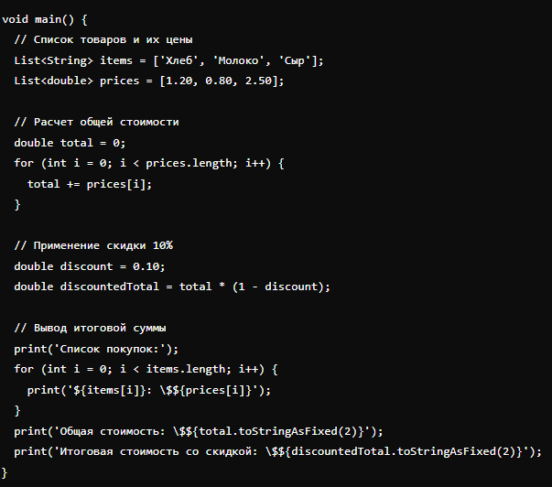

Сохранение и запуск программы:

Сохраните файл main.dart.

Запустите программу, используя команду в терминале



**Результат выполнения программы:**

* Программа выведет список товаров, их стоимость, общую стоимость, и итоговую стоимость с учетом скидки:

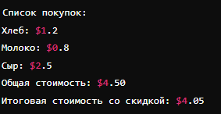

**Пояснение работы**

1. **Списки items и prices:**
   * Программа использует списки для хранения наименований товаров и их цен.
2. **Цикл for:**
   * Для расчета общей стоимости программа проходит по каждому элементу списка prices и суммирует все значения.
3. **Применение скидки:**
   * Скидка в 10% применяется к общей стоимости, и результат сохраняется в переменной discountedTotal.
4. **Форматированный вывод:**
   * Функция toStringAsFixed(2) используется для вывода суммы с двумя знаками после запятой, чтобы результат выглядел как денежная сумма.

**Часть 4: Вопросы для самопроверки**

1. **Как хранятся товары и их цены в программе?**
2. **Как вычисляется общая стоимость товаров?**
3. **Что делает операция total * (1 - discount)?**
4. **Как добавить новый товар в список?**